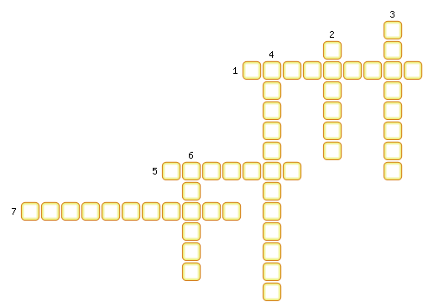
1. Иллюстрации, сохранившиеся в рукописных средневековых книгах.
2. Чужестранец, не говоривший на латинском языке в Древнем Риме.
3. Они объединились в мощные племенные союзы в III-IV вв.
4. Источники прошлого, содержащие информацию о нём.
5. Эпоха веков, охватывающих период с V по XV века.
6. Период Средневековья, охватывающий конец V и начало XI веков.
7. Эпоха, в которой вошло понятие «Средние века» в язык науки.

